Міністерство освіти і науки України

Національний технічний університет України «Київський політехнічний

інститут імені Ігоря Сікорського»

Факультет інформатики та обчислювальної техніки

Кафедра інформатики та програмної инженериії

Звіт

з лабораторної работи №3 з дисципліни

«Основи програмування 1. Базові конструкції»

«Організація циклічних процесів. Ітераційні цикли»

Варіант 1

Виконав студент ІП-14 Аджигельдієва Мадіна Алімівна

Перевірів Камінська Поліна Анатоліївна

Київ 2021

Лабораторна робота №3

**ОРГАНІЗАЦІЯ ЦИКЛІЧНИХ ПРОЦЕСІВ. ІТЕРАЦІЙНІ ЦИКЛИ**

*Мета роботи* – вивчити особливості організації ітераційних циклів.

*Хід роботи:*

*Задача*

Задача 1. Для х ∈ [ 0, 4 ] з точністю ε = 10-4 знайти

$$s=\sum_{n = 0}^{∞}{ {(-1)}^{n}* \frac{x^{2n}}{\left(2n\right)!}}$$

*Постановка задачі*

Результатом розв’язку є виведення суми.

*Випробування коду на C++*

Код:

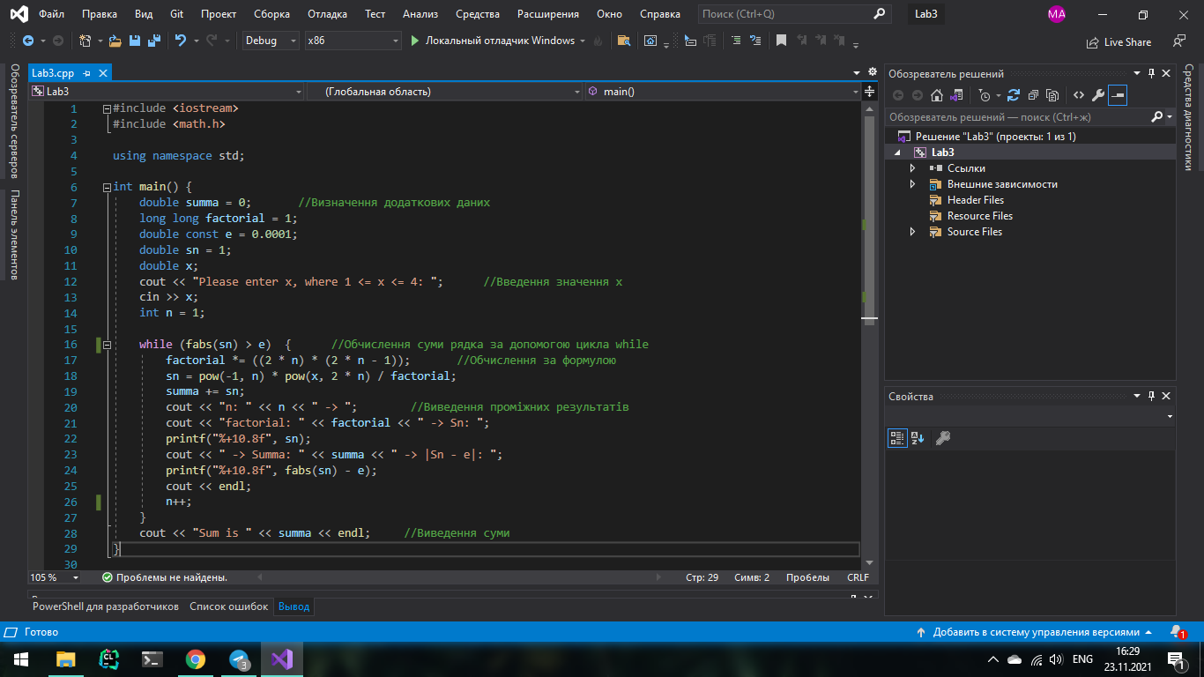

Результат:

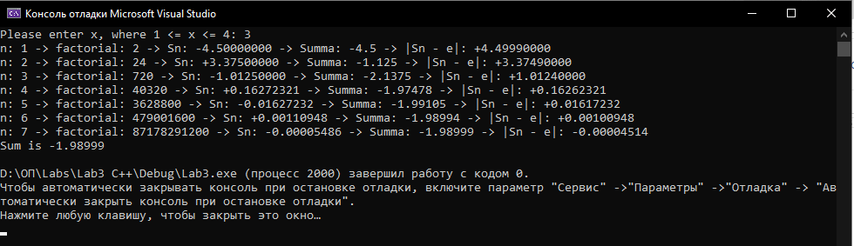

*Перевірка коду*

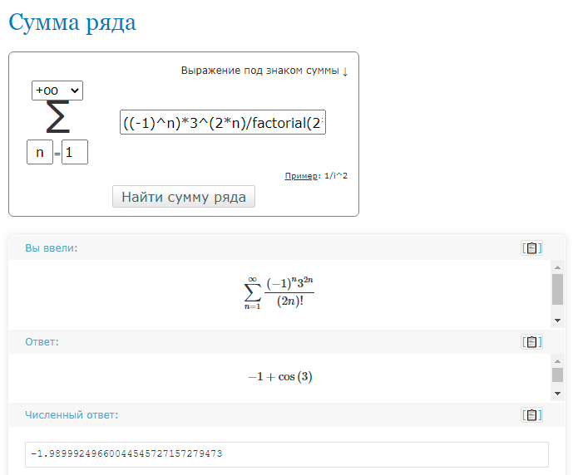

*Висновок*

Використовуючи матеріал теоретичних відомостей та інформацію з мережі Інтернет детально вивчила цикли повторення з передумовою while та з постумовою do…while, його властивості та принцип роботи. Записала код програми на мові програмування C++, яка виводить значення суми summa.